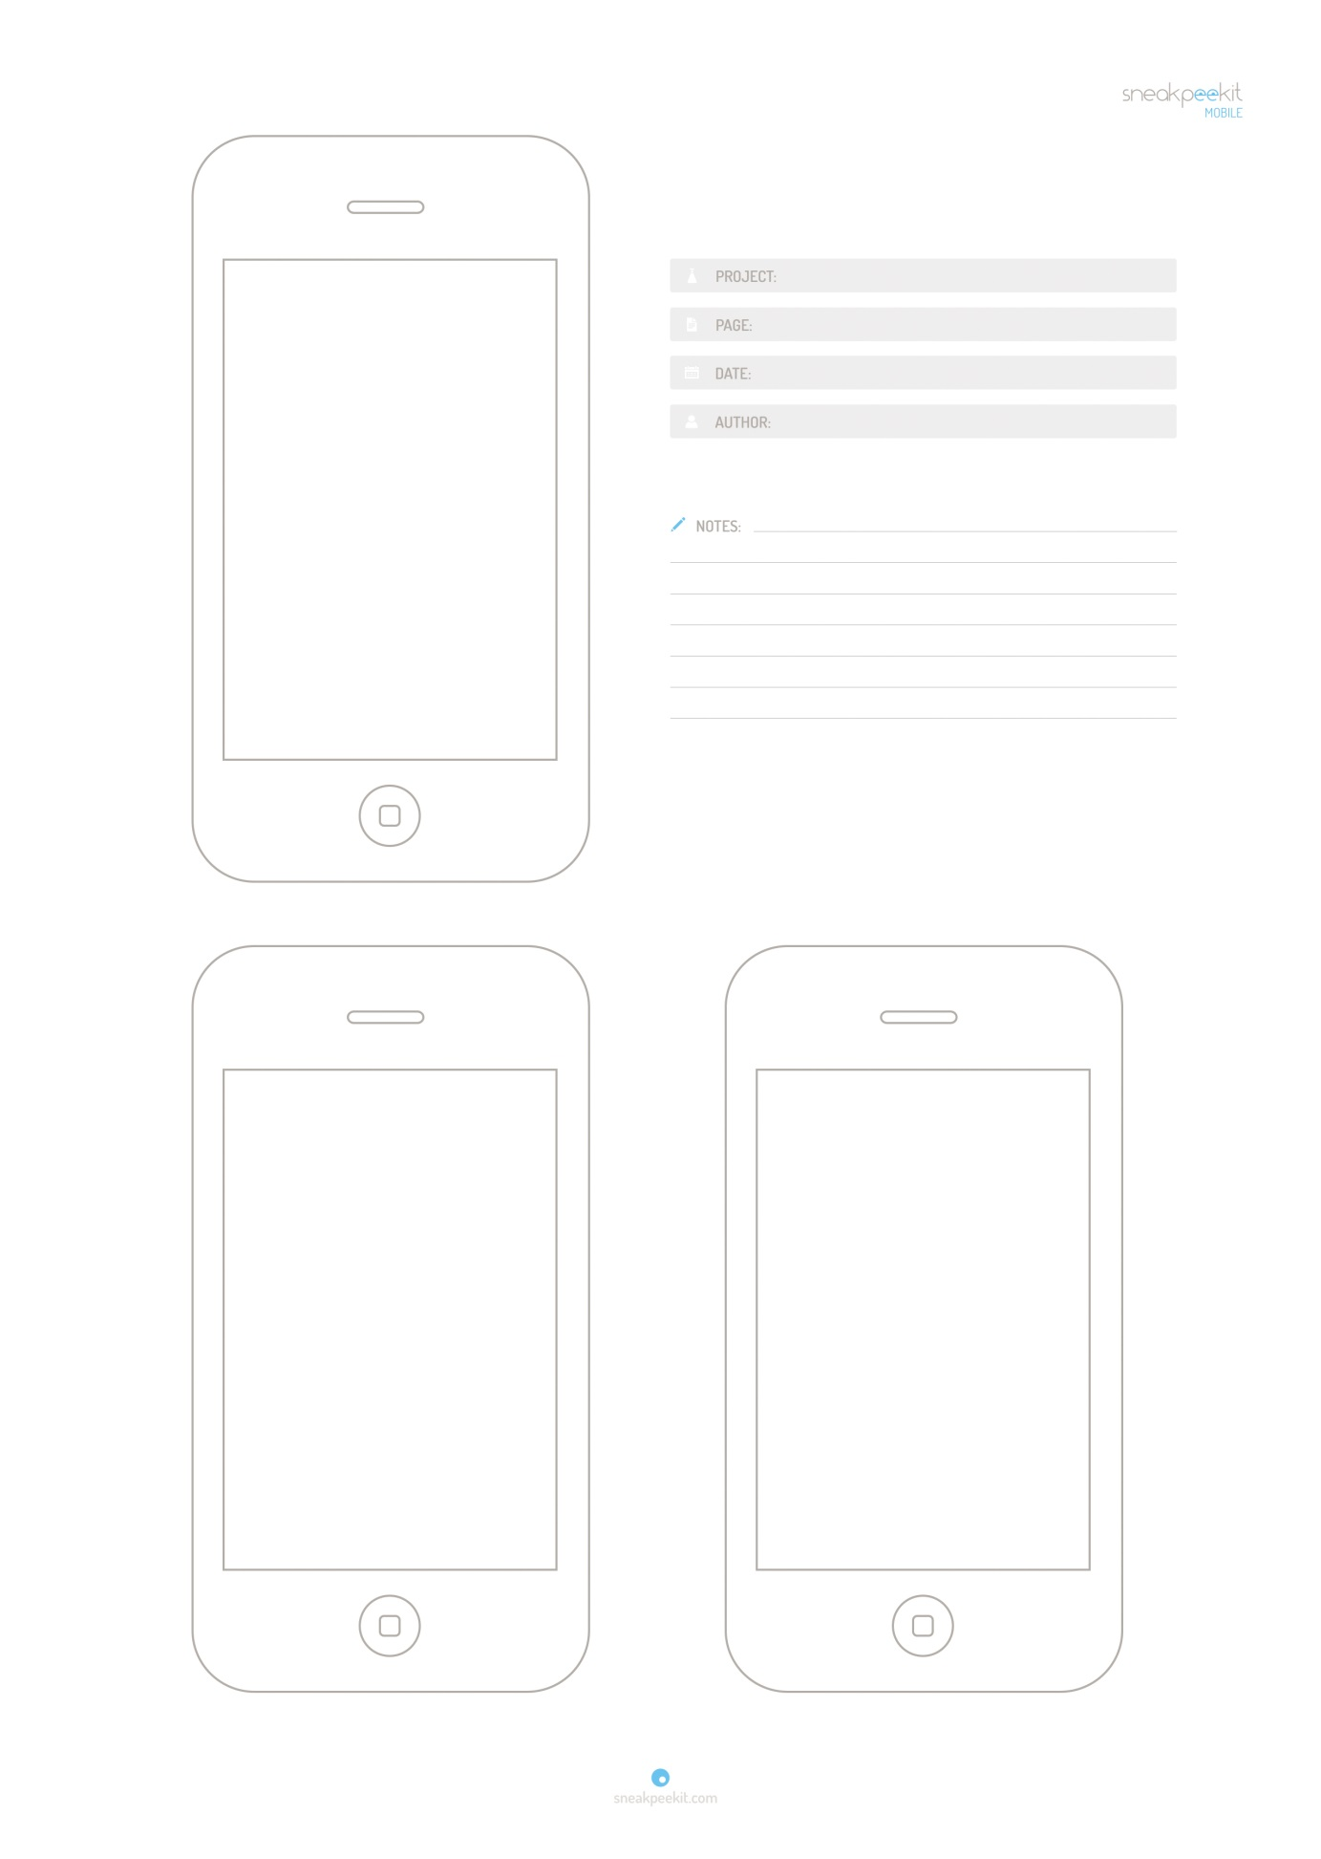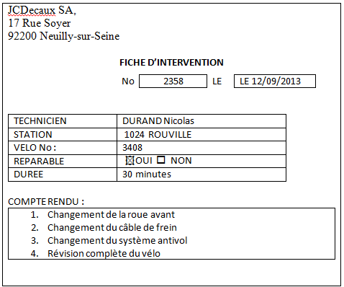C:\Users\Kevin\Dropbox\sio_webapp\kevin\curent_site\kev\retour.png

Interventions > Effectuer d’intervention